物体在斜面上运动
相关教材内容链接：
同学们，今天学习的是三年级科学下册教材《物体的运动》单元第四课《物体在斜面上运动》。请大家观看教材9页至11页，在本节课的学习中我们将通过观察和实验的方法进行学习，发现不同物体在鞋面上的运动情况是不同，并且和形状有一定的关系，最后，我们通过拓展活动加深对物体在斜面上运动的理解。
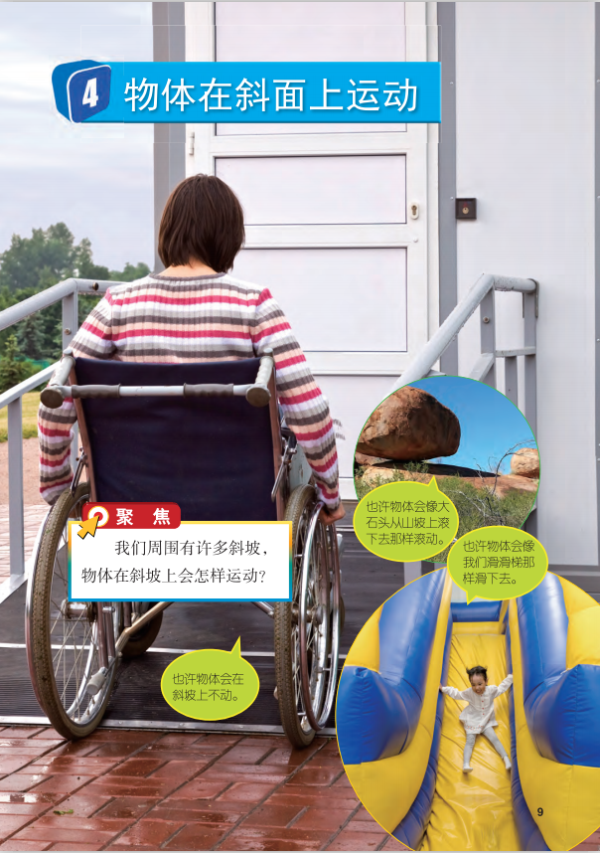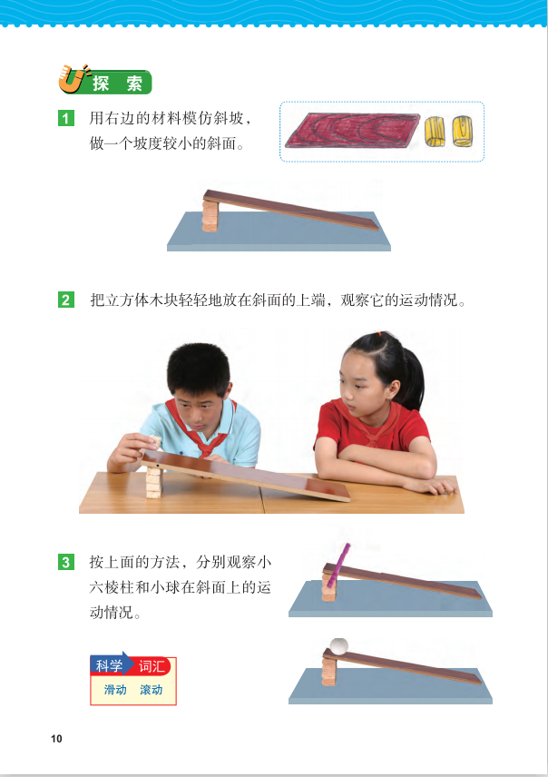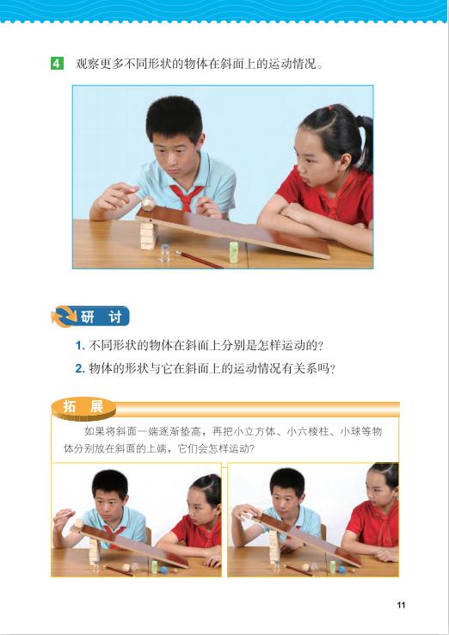
相关视频内容链接：
如果你想生动的了解《物体在斜面上运动》的内容，就打开老师提供的网址https://www.29294.com/，进入科学声音网站，找到教科版科学三年级下，下载观看《物体在斜面上运动》这一课的视频，肯定会对你把握这些知识有所帮助。

知识要点：
今天我们主要学习的是：
- 不同的物体在斜面上的运动情况是不一样的。
- 物体的形状、斜面的坡度和它在斜面上的运动情况有一定的关系。

